Чем можно заниматься сегодня
Тема недели: «День Победы»
12.05.2020
1. ФОРМИРОВАНИЕ ОСНОВ БЕЗОПАСНОСТИ В БЫТУ, СОЦИУМЕ, ПРИРОДЕ
Тема: «Правила поведения в близи водоемов» - по беседуйте с ребенком о правилах поведения около водоемов.
Расскажите ребенку, что нельзя стоять на обрывистых и подмытых берегах – они могут обвалиться. Прогулку около водоемов нужно совершать с сопровождением взрослого. Объясните, ребенку что не следует измерять глубину водоемов. Вода в водоемах не пригодна для питья.
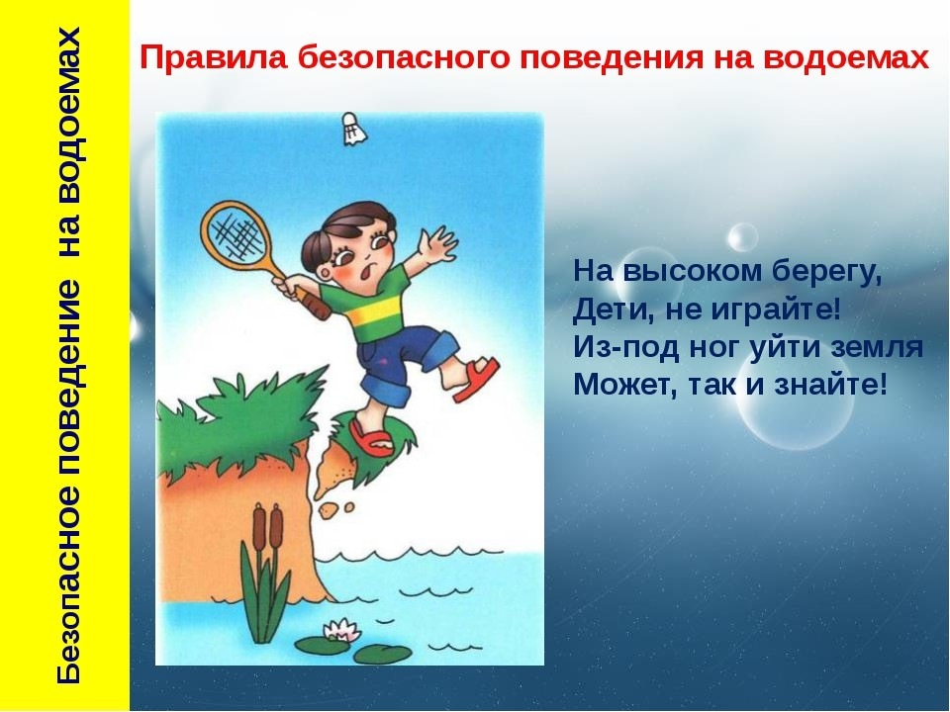

Выучите с ребенком стихотворение:
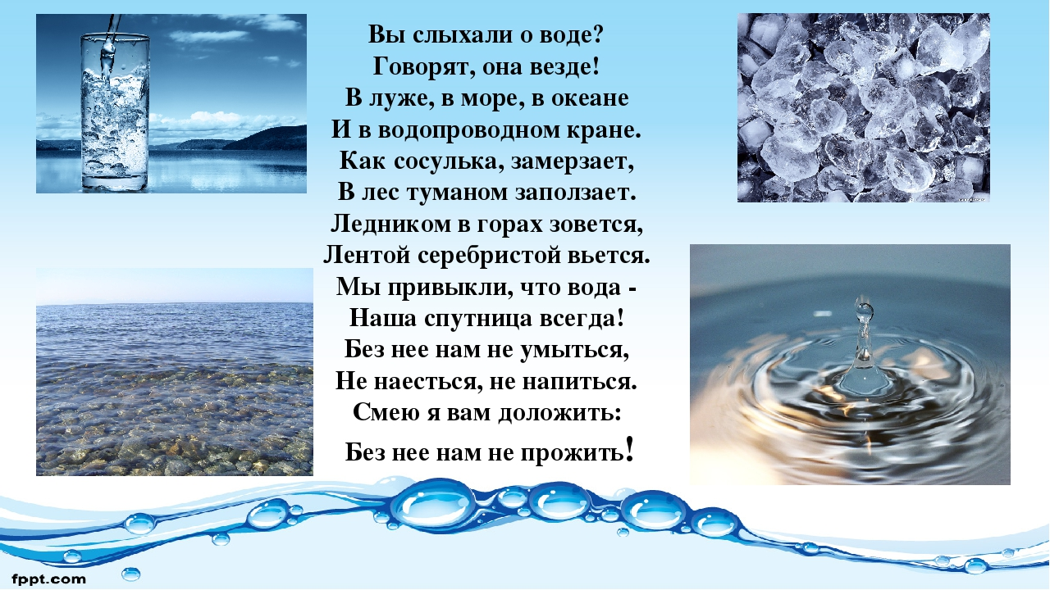

Физкультминутка:
К речке быстрой мы спустились,
(шагаем на месте)
Наклонились и умылись.
(наклоны вперед, руки на поясе)
Раз, два, три, четыре,
(хлопаем в ладоши)
Вот как славно освежились.
(встряхиваем руками)
Делать так руками нужно:
Вместе – раз, это брасс.
(круги двумя руками вперед)
Одной, другой – это кроль.
(круги руками вперед поочередно)
Все, как один, плывем как дельфин.
(прыжки на месте)
Вышли на берег крутой
(шагаем на месте)
И отправились домой.

13.05.2020
1. ФОРМИРОВАНИЕ ОСНОВ БЕЗОПАСНОСТИ В БЫТУ, СОЦИУМЕ, ПРИРОДЕ
Тема: «Электроприборы» - напомните ребенку правила поведения с электроприборами:
- Выключай электроприборы, нажав на кнопку, вытащив вилку из розетки. Никогда не тяните за электропровод руками.
- Ни в коем случае не подходите к оголенным проводам и не дотрагивайтесь до них. Может ударить током.
- Если ты остался дома одни - не трогай электроприборы без присутствия взрослых!
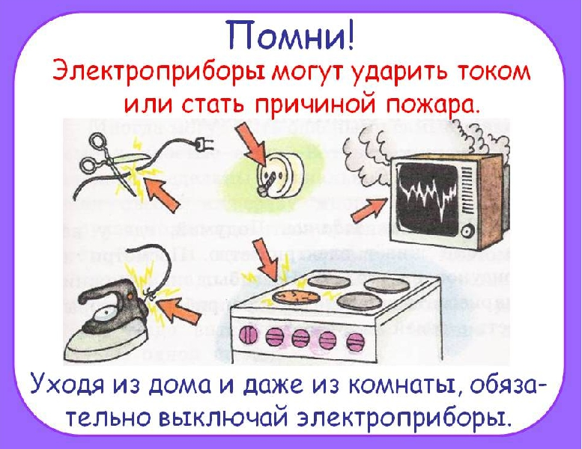

Загадай ребенку загадки:
В полотняной стране
По реке простыне
Плывет пароход,
То назад, то вперед,
А за ним такая гладь,
Ни морщинки не видать.
(Утюг)

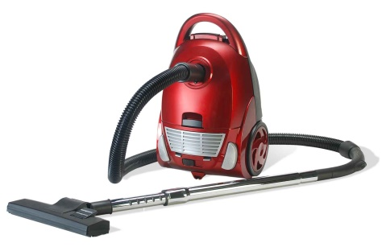
Есть у меня в квартире робот.
У него огромный хобот.
Любит робот чистоту
И гудит, как лайнер "ТУ"
Он охотно пыль глотает,
Не болеет, не чихает.
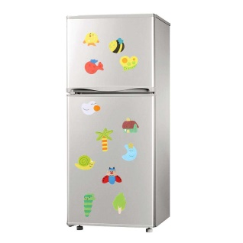
(Пылесос)

Посмотри-ка, что за дом –
Даже летом стужа в нём.
(Холодильник)
Чудеса по вечерам
Я показываю вам
На моём, друзья, экране
То моря шумят в тумане,
То плоды качает сад.
Есть программы для ребят.
(Телевизор)

14.05.2020
Тема: «Правила поведения с незнакомыми людьми» - побеседуйте с ребенком по теме:
- Кого ты можете назвать знакомым человеком?
- Существует ли опасность при общении с незнакомыми людьми?
Обсудите с ребенком различные ситуации общения с незнакомыми людьми.
1. Ты один дома, в дверь звонят. Ты открываешь дверь…
2. Ты один дома, в дверь звонят. Ты спрашиваешь: «Кто там?». За дверью отвечают, что пришли проверить свет (воду). Твои действия?
3. На улицу к тебе подходит незнакомый мужчина и просит проводить его, показать какую-то улицу. Твои действия?
4. С тобой заговорил незнакомый человек. Что делать?
Уточните с ребенком, в каких ситуациях следует проявлять осторожность.

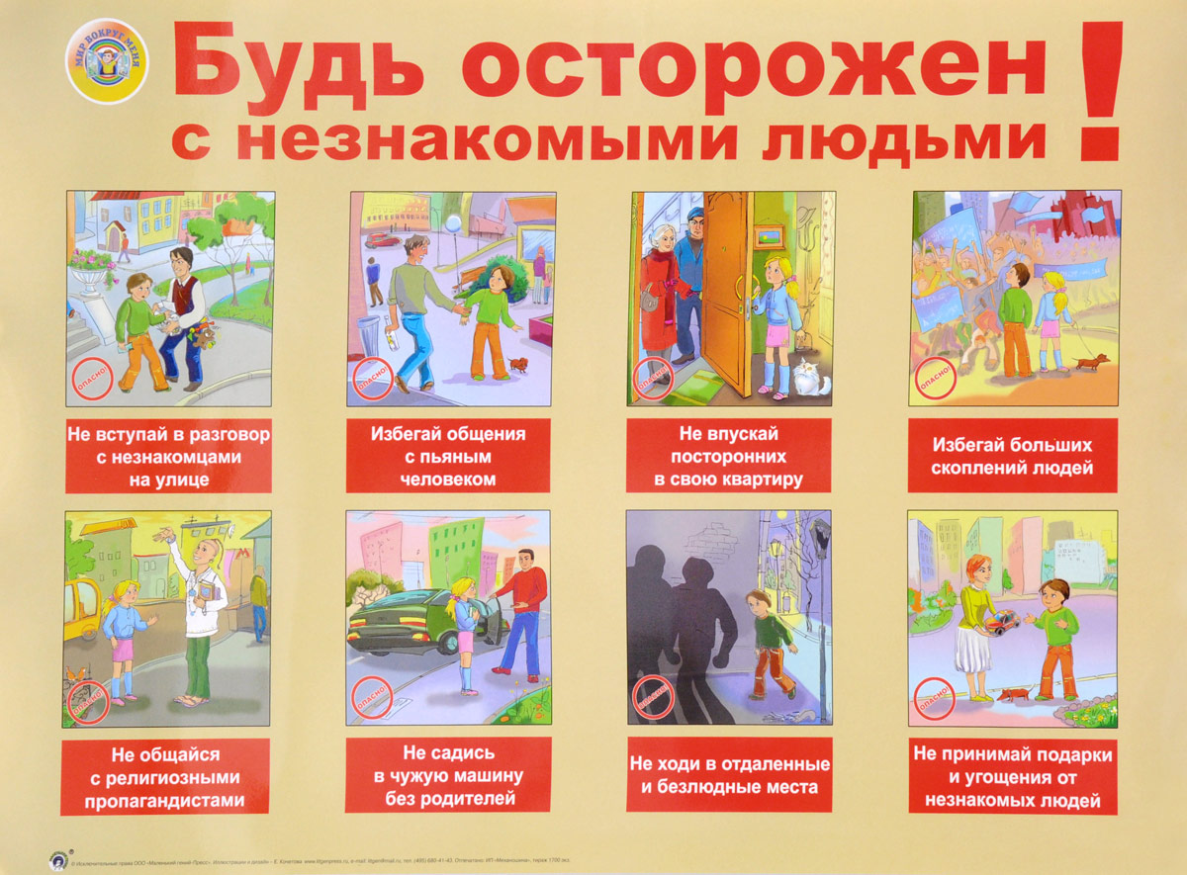

15.05.2020
1.СОЦИОКУЛЬТУРНЫЕ ИСТОКИ
Тема: Заучивание отрывка из поэмы «Руслан и Людмила» А.С. Пушкина «У лукоморья дуб зеленый…» - прочитайте ребенку отрывок из поэмы.
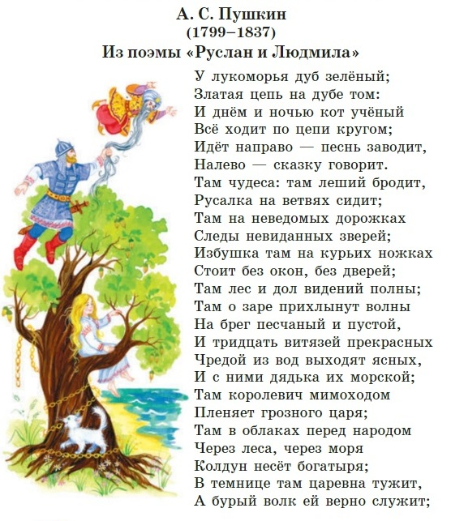

Поиграйте с ребенком: «Доскажи предложение»
У лукоморья…»
«Златая …»
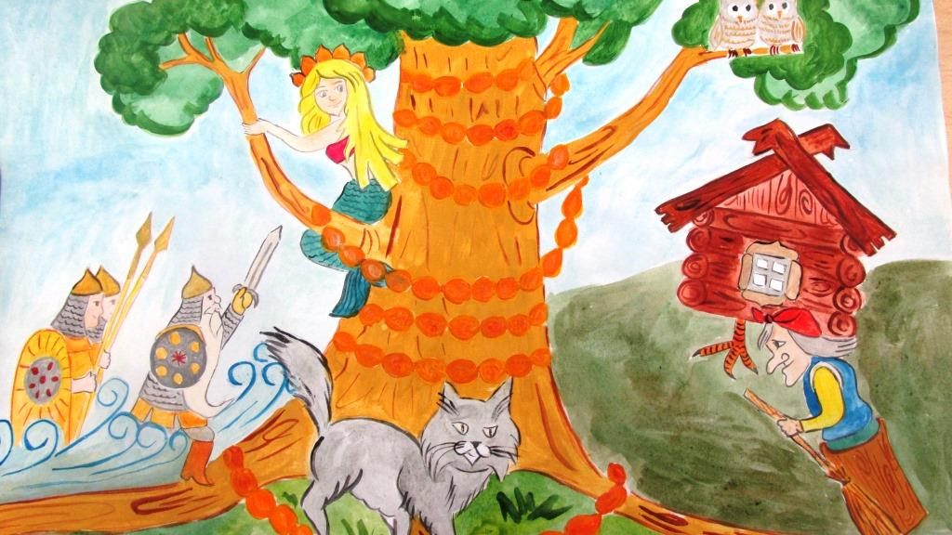
«И днем и ночью…»
«Все ходит по цепи…»
«Идет на право…»
«На лево …»
«Там …»
«Там леший...»
«Русалка…»
«Там на неведомых…»
«Следы…»
«Избушка…»
«Стоит без…»

Прочитайте еще раз отрывок из поэмы. Начните учить с ребенком. Похвалите ребенка.

2. ДВИГАТЕЛЬНАЯ ДЕЯТЕЛЬНОСТЬ
Продолжайте с ребенком выполнять утреннию гимнастику.

3. ЭКОЛОГИЧЕСКОЕ ЗАНЯТИЕ
Тема: «Поздняя весна» - побеседуйте с ребенком о весне.
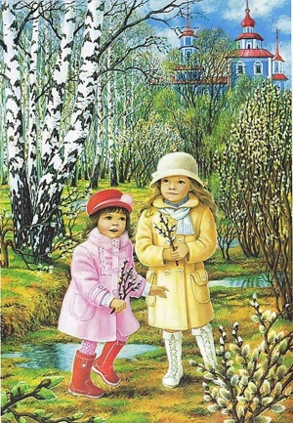
Загадайте ребенку загадку
Я раскрываю почки
В зелёные листочки.
Деревья одеваю,
Посевы поливаю,
Движения полна,
Зовут меня …….(весна).

Игра «Признаки весны»
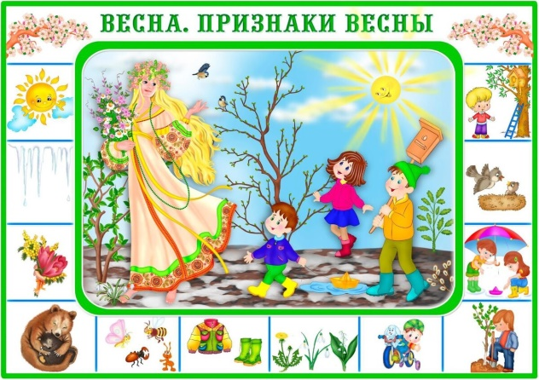
Предложите ребенку поиграть. (Ребенок должен поднимать карточку зелёного цвета, если называется правильный признак весны и красную карточку - неправильный признак.)
- Птицы высиживают яйца.
- Животные готовятся к спячке.
- Птицы прилетели.
- Зеленеет травка.
- Идет дождь.
- Идёт снег.
-Светит яркое солнце.
-Опадает листва.
Предложите ребенку, передать свои впечатления о поздней весне, через рисункок, аппликацию. Похвалите ребенка.
